

Unidad Profesional Interdisciplinaria de Ingeniería y Ciencias Sociales y Administrativas

INSTITUTO POLITECNICO NACIONAL

Tecnologías de la información

Gutiérrez González Ángel

inteligencia de negocios

unidad v

INTEGRANTES

* Osorio Herrera Rebeca Georgina
* Pérez Gómez Jennifer
* Quintero Laguna Eduardo Said
* Rivero Valencia Vidal Enrique

Equipo 7

Contenido

INTELIGENCIA DE NEGOCIOS 2

5.1 INTELIGENCIA DE NEGOCIOS (BI) EN LAS ORGANIZACIONES 2

5.1.1 Elementos esenciales de BI 2

5.1.2 Procesamiento analítico en línea y minera de datos 4

Minería de Datos 5

5.2 EL ENTORNO DE LA INTELIGENCIA DE NEGOCIOS 8

5.2.1 Datos del entorno de negocios 9

5.2.2 Infraestructura de la inteligencia de negocios 11

5.3 CAPACIDADES DE INTELIGENCIA Y ANÁLISIS DE NEGOCIOS. 12

5.3.1 Análisis Predictivo 14

5.3.2 Análisis de Big Data 15

5.4 Visión Gerencial de Inteligencia y Análisis de negocios 17

5.4.1 Beneficios de implementar soluciones de BI 19

5.4.2 Cultura Empresarial orientada a datos 20

5.5 Uso de BI en la toma de decisiones. 22

5.5.1 Análisis de Sensibilidad y Tablas Dinámica 23

5.5.2 Métodos del Cuadro de Mando Integral y Administración del Desempeño Empresarial 26

Bibliografías 28

# INTELIGENCIA DE NEGOCIOS

# 5.1 INTELIGENCIA DE NEGOCIOS (BI) EN LAS ORGANIZACIONES

es una herramienta bajo la cual diferentes tipos de organizaciones pueden soportar la toma de decisiones basadas en información precisa y oportuna: garantizando la generación del conocimiento necesario hoy que permite escoger la alternativa que sea más conveniente cuál es el éxito de la empresa.

En la actualidad la gran mayoría de las organizaciones cuentan con un sistema de información que se corta gran parte de las actividades diarias propios del sector de negocios en donde se está desempeñando, ese sistema puede ser sencillo o robusto todo depende de las exigencias del negocio, con el transcurso del tiempo estas aplicaciones llegan a tener la historia de las organizaciones, cuál los datos de mencionados en las bases de datos pueden ser utilizadas para argumentar la decisión que se quiera tomar.

El poder competitivo que puede tener una empresa se basa en la calidad y cantidad de la información qué sea capaz de usar en la toma de decisiones; mediante la implementación de inteligencia de negocios se proporcionan las herramientas necesarias para aprovechar los datos almacenados en las bases de datos de los sistemas transaccionales para utilizar la información como respaldo a las decisiones, reduciendo el efecto negativo que fue traer consigo una mala determinación.

## 5.1.1 Elementos esenciales de BI

La inteligencia de negocios se define como la habilidad corporativa para tomar decisiones. Esto se logra mediante el uso de metodologías, aplicaciones y tecnologías que permiten reunir, depurar, transformar datos, y aplicar en ellos técnicas analíticas de extracción de conocimiento, los datos pueden ser estructurados para que indiquen las características de un área de interés, generando el conocimiento sobre los problemas y oportunidades del negocio para que pueden ser corregidos y aprovechados respectivamente.

***Los elementos esenciales son:***

1. Datos: Son el componente fundamental del BI. Se extraen y consolidan de diversas fuentes, como bases de datos transaccionales, sistemas empresariales, archivos de registros, redes sociales, entre otro.
2. Recopilación de datos: Implica la extracción y consolidación de datos de diversas fuentes.
3. Almacenamiento de datos: los datos recopilados y procesados se almacenan en un repositorio centralizado para su acceso y análisis posterior.
4. ETL (Extract, Transform and Load): Este proceso organiza y centraliza datos de diversas fuentes, transformándolas para adaptarlos a las necesidades empresariales antes de cargarlos en un repositorio compartido.
5. Reporting: Se refiere a la generación de informes estáticos o dinámicos que facilitan la compresión de la información.
6. OLAP (Procesamiento Analítico en Línea) Agiliza la consulta de grandes cantidades de datos mediante estructuras multidimensionales, como los Cubos OLAP.
7. Cuadro de Mando Integral: Mide la evolución de la actividad de una compañía, sus objetivos y resultados, proporcionando una perspectiva general.
8. Data Marta: Es una base de datos centrada en un ámbito especifico que cumple con las exigencias de un grupo de usuarios, siendo un subconjunto de una Data Watehouse mayor.
9. EIS (Sistemas de Información Ejecutiva): Ayudan a monitorear el estado de un área o unidad de empresa, permitiendo a usuarios no técnicos construir informes y analizar datos.
10. DSS (Sistemas de Apoyo a la toma de Decisiones) Conjunto de programad y herramientas que proporcionan la información necesaria durante el proceso de toma de decisiones.

El Inteligencia Empresarial es fundamental para las organizaciones, y que les permite aprovechar al máximo sus datos y convertirlos en información valiosa para la toma de decisiones estratégicas, la optimización de procesos, la identificación de oportunidades y la mejora de la competitividad.

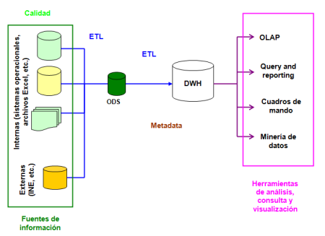

## 5.1.2 Procesamiento analítico en línea y minera de datos

El Procesamiento Analítico en Línea (OLAP) y la Minería de Datos son dos técnicas importantes en el campo de la inteligencia de negocios. Ambas se utilizan para analizar grandes conjuntos de datos, pero se centran en diferentes aspectos del análisis de datos.

***Procesamiento Analítico en Línea (OLAP)***

El procesamiento analítico en línea (OLAP) es una tecnología de software que puede utilizar para analizar datos empresariales desde diferentes puntos de vista. Las organizaciones recopilan y almacenan datos de múltiples fuentes de datos, como sitios web, aplicaciones, medidores inteligentes y sistemas internos. OLAP combina y agrupa estos datos en categorías para proporcionar información procesable para la planificación estratégica.

Por ejemplo, un minorista almacena datos sobre todos los productos que vende, como el color, el tamaño, el costo y la ubicación. El minorista también recopila datos de compra de los clientes, como el nombre de los artículos pedidos y el valor total de las ventas, en un sistema diferente. OLAP combina los conjuntos de datos para responder preguntas como qué productos de color son más populares o cómo la colocación de productos afecta a las ventas.

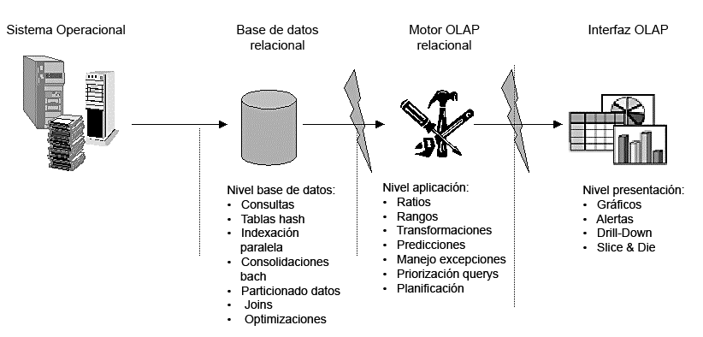

***Beneficios***

* ***Toma de decisiones más raída***

Las empresas utilizan OLAP para tomar decisiones rápidas y precisas a fin de mantenerse competitivas en una economía acelerada. Hacer consultas analíticas en varias bases de datos relacionales lleva mucho tiempo porque el sistema de computación busca en varias tablas de datos. Por otro lado, los sistemas OLAP calculan previamente e integran los datos para que los analistas empresariales puedan generar informes más rápido y cuando sea necesario.

* ***Asistencia al usuario sin conocimientos técnico***

Los sistemas OLAP facilitan el análisis de datos complejos para los usuarios empresariales sin conocimientos técnicos. Los usuarios empresariales pueden crear cálculos analíticos complejos y generar informes en lugar de aprender a operar las bases de datos.

* ***Vista de datos integrada***

OLAP proporciona una plataforma unificada para las unidades empresariales de marketing, finanzas, producción y otras. Los administradores y tomadores de decisiones pueden ver el panorama general y resolver los problemas de manera efectiva. Pueden llevar a cabo análisis hipotéticos, que muestran el impacto de las decisiones tomadas por un departamento en otras áreas de la empresa.

### Minería de Datos

La minería de datos, también denominada descubrimiento de conocimiento de datos (KDD), es el proceso de descubrir patrones y otra información valiosa en grandes conjuntos de datos. Dada la evolución de la tecnología de depósito de datos y el crecimiento de los big data, la adopción de técnicas de minería de datos se ha acelerado rápidamente en las últimas dos décadas, y las empresas las utilizan para transformar sus datos sin procesar en conocimiento útil.

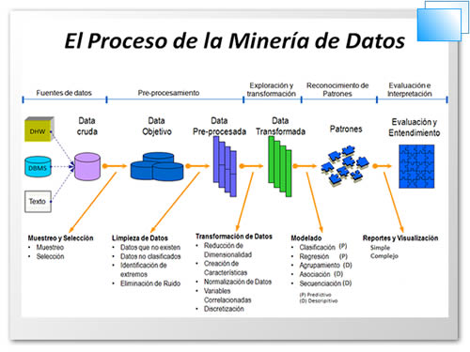La minería de datos ha mejorado la toma de decisiones organizativas por medio de análisis de datos esclarecedores. Las técnicas de minería de datos que respaldan estos análisis se pueden dividir en dos categorías principales: pueden describir el conjunto de datos de destino o pueden prever los resultados gracias al uso de algoritmos de **machine learning.** Estos métodos se utilizan para organizar y filtrar los datos, y revelan la información más interesante, desde la detección de fraude hasta los comportamientos de usuario, cuellos de botella e incluso brechas de seguridad.

***Proceso de minería de datos***

El proceso de minería de datos comprende una serie de pasos que abarcan desde la recopilación de datos hasta la visualización para extraer información valiosa de grandes conjuntos de datos.

Los científicos de datos describen los datos mediante la observación de patrones, asociaciones y correlaciones. Así mismo, clasifican y agrupan en clúster los datos por medio de métodos de clasificación y regresión, e identifican valores atípicos para los casos de uso, como la detección de correo no deseado.

***La minería de datos consta generalmente de cuatro pasos principales:***

1. **Definir los objetivos de negocio:** esta parte puede ser la más difícil del proceso de minería de datos, un importante paso al que, sin embargo, muchas organizaciones apenas dedican tiempo. Los científicos de datos y las partes interesadas de la empresa deben colaborar para definir el problema de negocio, que resulta útil para conformar las preguntas y los parámetros de datos de un proyecto determinado.
2. **Preparar los datos**: una vez definido el alcance del problema, es más sencillo para los científicos de datos identificar qué conjunto de datos ayudará a dar respuesta a las preguntas correspondientes de la empresa. Una vez que recopilan los datos relevantes, estos se limpian para eliminar lo que no sirve, como los duplicados, los valores que faltan y los valores atípicos. Según el conjunto de datos, se puede efectuar otro paso más para reducir el número de dimensiones, ya que demasiadas características pueden ralentizar el cálculo posterior. Los científicos de datos intentan retener los predictores más importantes para garantizar la precisión óptima dentro de cualquier modelo.
3. **Crear modelos y realizar minería de patrones:** en función del tipo de análisis, los científicos de datos pueden investigar las relaciones de datos que sean de interés, como los patrones secuenciales, las reglas de asociación o las correlaciones. También se pueden aplicar algoritmos de deep learning para clasificar o agrupar en clúster un conjunto de datos según los datos disponibles.
   * + - Si los datos de entrada están etiquetados (es decir, aprendizaje supervisado), se puede utilizar un modelo de clasificación para categorizar los datos o, de forma alternativa, se puede aplicar una regresión para prever la probabilidad de que se realice una determinada asignación.
       - Si el conjunto de datos no está etiquetado (es decir, aprendizaje no supervisado), los puntos de datos individuales del conjunto de entrenamiento se comparan entre sí para descubrir similitudes subyacentes y agruparlos en función de dichas características.
4. **Evaluación de resultados e implementación de conocimientos:** una vez agregados los datos, los resultados deben evaluarse e interpretarse. Para finalizar los resultados, estos deben ser válidos, nuevos, útiles y comprensibles. Cuando se cumplen estos criterios, las organizaciones pueden utilizar este conocimiento para implementar nuevas estrategias y lograr los objetivos previstos.

***Aplicaciones de la minería de datos***

Las técnicas de minería de datos gozan de una amplia adopción entre los equipos de inteligencia empresarial y de analítica de datos, y les permiten extraer conocimientos para su organización y sector. Estos son algunos de los casos de uso de la minería de datos:

* **Ventas y marketing:** Al observar la demografía de los consumidores y el comportamiento del usuario en línea, las empresas pueden utilizar los datos para optimizar sus campañas de marketing mediante mejoras de segmentación, ofertas de venta cruzada y programas de fidelidad del cliente, que generan un mayor ROI en las iniciativas de marketing. Los análisis predictivos también pueden servir a los equipos para definir las expectativas con los interesados y calcular la rentabilidad de los aumentos o disminuciones en la inversión de marketing.
* **Educación:** Las instituciones educativas han empezado a recopilar datos para comprender a su población estudiantil y descubrir qué entornos tienen más posibilidades de éxito. Cuando los cursos se transfieren a plataformas en línea, pueden utilizar distintas dimensiones y métricas para observar y evaluar el rendimiento, como las pulsaciones, los perfiles de estudiante, las clases, las universidades, el tiempo dedicado, etc.
* **Optimización operativa:** La minería de procesos utiliza técnicas de minería de datos para reducir los costes en todas las funciones operativas, lo que permite que el funcionamiento de las organizaciones sea más eficiente. Esta práctica ha ayudado a identificar cuellos de botella de coste elevado y mejorar la toma de decisiones entre los líderes empresariales.
* 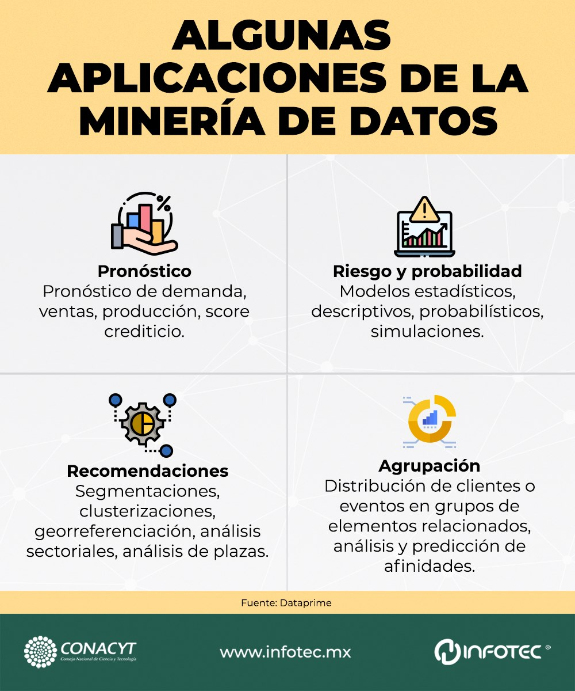**Detección de fraude:** Los patrones que se repiten con frecuencia en los datos pueden proporcionar información muy útil a los equipos, observar anomalías en los datos también es positivo, ya que ayuda a las empresas a detectar fraudes. Aunque se trata de un caso de uso muy extendido en el sector de la banca y otras instituciones financieras, las empresas basadas en SaaS han empezado a adoptar también estas prácticas para eliminar las cuentas de usuario falsas de sus conjuntos de datos.

# 5.2 EL ENTORNO DE LA INTELIGENCIA DE NEGOCIOS

El entorno de la Inteligencia de Negocios (BI) se refiere al conjunto de tecnologías, aplicaciones y prácticas que se utilizan para recopilar, integrar, analizar y presentar información empresarial relevante. Aquí te presento algunos de los componentes clave de este entorno:

* Recopilación de Datos: La BI recopila datos de diversas fuentes, como sistemas ERP, CRM, bases de datos financieras y otras fuentes externas como estudios de mercado y estadísticas sectoriales.
* Análisis y Procesamiento: Utiliza software y servicios para transformar estos datos en insights mediante análisis, minería de datos, procesamiento analítico en línea (OLAP) y reporting.
* Presentación de Información: La información procesada se presenta en formatos accesibles y comprensibles, como gráficos, dashboards y reportes, que ayudan a los usuarios a comprender los datos y aplicarlos en sus decisiones empresariales.
* Almacenamiento de Datos (Data Warehousing): Almacenes de datos que consolidan información de diversas fuentes.
* Minería de Datos (Data Xining): Procesos que exploran grandes cantidades de datos para encontrar patrones y relaciones.

El objetivo final de las iniciativas de inteligencia de negocios es impulsar mejores decisiones empresariales que permitan a las organizaciones aumentar los ingresos, mejorar la eficiencia operativa y obtener ventajas competitivas frente a sus rivales comerciales. La inteligencia de negocios moderna permite tener una visión completa de los datos de la organización y utilizarlos para impulsar el cambio, eliminar las ineficiencias y adaptarse rápidamente a los cambios del mercado o de la oferta.

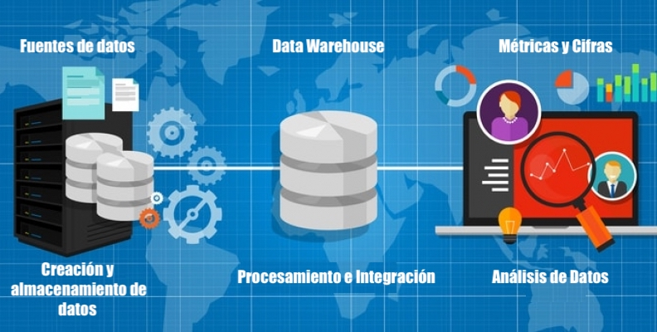

## 5.2.1 Datos del entorno de negocios

Es el lugar en donde las empresas y el mercado se relacionan e interactúan conformando el sitio ideal para que se establezcan y efectúen transacciones de tipo comercial.

Puede definirse como el universo de factores o hechos externos a una organización, estos aspectos ubicados fuera de las instituciones deben ser relevantes para estas por lo que las empresas deben interactuar con ellos influir en ellos, hoy sin embargo no pueden estar bajo su control; hoy toda ejecutándose bajo una serie de relaciones y normas previamente establecidas para condicionar su actividad.

El entorno de negocio consiste en un sector o grupo de organizaciones que fabrican y/o venden un producto específico, o prestan un servicio determinado a otro sector constituido por los clientes o compradores de dicha producción, definiendo así el espacio para diferentes oportunidades de negocio.

Una de las razones que tienen para darle ese lugar, es debido a que las instituciones son completamente dependientes del ambiente en donde hagan vida, ya que de la forma en la que interactúen con su entorno y todos los elementos que lo componen, van a definir su éxito o su fracaso empresarial.

Esto se puede observar claramente cuando se conoce que la fuente de materias primas requeridas para transformarlas, fabricar productos y el destino para colocarlos a la venta, es el mismo entorno de negocio.

las organizaciones reciben recursos de su entorno, los transforma y luego los regresa a él en forma de productos terminados o servicios ofrecidos, por lo tanto, lo más conveniente antes de tomar cualquier decisión gerencial es: considerar el comportamiento de los elementos del entorno y el efecto que tendrían sus decisiones.

Algunas de las consideraciones que se deben tomar en cuenta son:

* La competencia
* Oferta de recursos materiales, humanos y financieros
* Preferencia de los clientes
* Actividad reguladora

***Este entorno se puede dividir en dos categorías principales.***

Para facilitar su análisis se divide en dos grandes tipos: entorno general y entorno específico.

* El **entorno general o macroentorno** de la empresa incluye aquellos factores que afectan a las compañías de una determinada sociedad o ámbito geográfico.
* El **entorno específico o microentorno** tiene en cuenta los factores que influyen sobre empresas que pertenecen al mismo sector.

***Estudio del microentorno de la empresa:***

Los elementos del entorno de la empresa que definen en microentorno son:

* Clientes
* proveedores
* competencia

***Análisis del macroentorno de una empresa***

cuando más complicado y dinámico sea el macroentorno de la empresa, hoy más difícil es acertar a la hora de tomar una decisión. Hoy la metodología a seguir para realizar un análisis del entorno general se denomina **análisis Pest**. En el que se observan factores políticos y legales, económicos, socioculturales y tecnológicos.

1. Factores políticos

* Normativa y medioambiental y de comercio internacional
* política fiscal
* legislación sobre el cumplimiento de contratos, protección de los consumidores y empleo.
* organización de la administración pública
* estabilidad política

1. Factores económicos

* Crecimiento económico
* tipos de interés
* políticas monetarias y de empleo
* gasto público

1. Factores socioculturales

* Distribución de la renta
* demografía
* movilidad laboral y social
* educación

1. Factores tecnológicos

* Gasto público e investigación
* hoy uso y coste de la energía
* velocidad de la obsolescencia tecnológica
* cambios en internet y las nuevas redes de información y comunicación

El análisis del entorno de negocios es vital para la planificación estratégica y el desarrollo de una organización. Las organizaciones reciben recursos de su entorno, los transforman y luego los regresan a él en forma de productos terminados o servicios ofrecidos. Por lo tanto, antes de tomar cualquier decisión gerencial, es conveniente considerar el comportamiento de los elementos del entorno y el efecto que tendrían sus decisiones.

## 5.2.2 Infraestructura de la inteligencia de negocios

La infraestructura de la inteligencia de negocios (BI) es un componente crucial para cualquier organización que busca aprovechar sus datos para tomar decisiones informadas y estratégicas. Esta infraestructura comprende varios elementos esenciales:

1. **Sistemas de Fuente de Datos:** Incluyen todas las fuentes de donde se extraen los datos, tanto internas (sistemas de ERP, CRM) como externas (datos de mercado, redes sociales). La calidad y la integridad de los datos son fundamentales para el éxito de las implementaciones de BI.
2. **Recursos Organizacionales**: Esto se refiere a los recursos técnicos, financieros y humanos disponibles en la organización. La disponibilidad de estos recursos influye directamente en la adopción y el éxito de los sistemas de BI​.
3. **Infraestructura de TI:** Incluye hardware y software necesarios para procesar y analizar los datos. Debe ser fiable, segura y capaz de adaptarse a las necesidades cambiantes del negocio. La flexibilidad y la capacidad de integración con otras tecnologías, como Big Data y blockchain, son también importantes​ ​​ (MDPI)​.
4. **Capacidades Analíticas:** Herramientas y técnicas analíticas que permiten a las empresas extraer conocimientos valiosos de los datos. Esto puede incluir desde análisis descriptivos hasta modelos predictivos avanzados, soportados por tecnologías como el aprendizaje automático y la inteligencia artificial​.
5. **Visión y Estrategia**: Una visión clara y una estrategia bien definida son necesarias para guiar el uso de BI dentro de la organización. Esto incluye la definición de objetivos y metas específicas que el BI ayudará a alcanzar​.
6. **Procesos de BI:** Involucran la recopilación, integración, análisis y presentación de datos. Estos procesos deben estar bien definidos y alineados con los objetivos estratégicos de la empresa. La efectividad de estos procesos puede verse influenciada por factores ambientales, organizacionales y de gestión​​.
7. **Gestión del Conocimiento:** La integración de prácticas de gestión del conocimiento es crucial para maximizar el impacto de las capacidades de análisis de datos. Esto incluye el almacenamiento, la distribución y la aplicación de conocimientos dentro de la organización para mejorar la toma de decisiones​​.

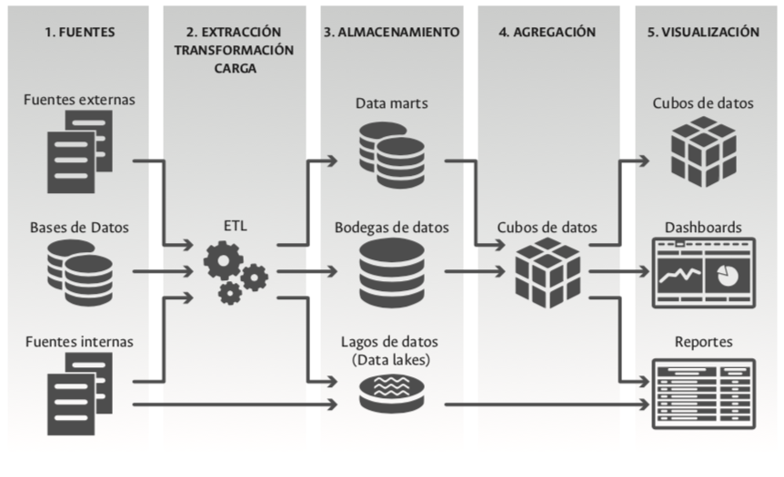

La infraestructura robusta de inteligencia de negocios no solo depende de la tecnología sino también de la integración adecuada de recursos, procesos y estrategias organizacionales que permitan aprovechar al máximo los datos disponibles. Esta infraestructura debe ser flexible y capaz de adaptarse a las nuevas tendencias y tecnologías emergentes para mantener la competitividad en el mercado.

# 5.3 CAPACIDADES DE INTELIGENCIA Y ANÁLISIS DE NEGOCIOS.

La inteligencia de Negocio BI (business Intelligence) Facilita la obtención de información relevante para la toma de decisiones, lo cual se traduce en una mejora en la eficiencia y el rendimiento de las empresas. Las principales funciones de la inteligencia de negocio son:

* Obtención de información: La BI permite obtener información de todos los departamentos de la empresa, así como de otros organismos externos, para analizarla y tomar decisiones acertadas.
* Análisis: El análisis de la información es clave para la toma de decisiones inteligentes. Gracias a la BI, se puede analizar datos de todos los departamentos de la empresa y obtener una visión global de la misma.
* Toma de decisiones: La BI permite tomar decisiones acertadas en base a un análisis exhaustivo de la información.
* Mejora del rendimiento: LA BI ayuda mejorar el rendimiento de la empresa al facilitar la toma de decisiones acertadas.

La inteligencia de negocios es vista como una herramienta de la compañía que provee una visión más amplia para ayudar a tomar decisiones basadas en la información disponible. La inteligencia de negocios mejora la comprensión de los datos y ayuda a la empresa a tomar decisiones más rápido.

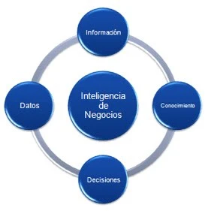

***Aplicaciones y Usos en Diferentes Industrias***

Las herramientas de inteligencia de negocios pueden ayudar a los gerentes a tomar decisiones informadas acerca de qué productos ofrecer, a qué mercados exportar y qué estrategias seguir.

La inteligencia de negocios puede proporcionar información sobre el mercado, la competencia y las tendencias en el consumidor.

Cada uno de los departamentos de la compañía pueden hacer una gestión distinta de acuerdo con los datos y su organización.

* Inteligencia financiera: Es la capacidad de comprender y analizar las finanzas de la empresa, incluyendo el presupuesto, el balance, la estructura de capital, el rendimiento sobre la inversión y la liquidez.
* Inteligencia de mercado: Es la capacidad de comprender y analizar las tendencias del mercado, los segmentos de mercado, la competencia, las oportunidades y amenazas, y el entorno macroeconómico.
* Inteligencia de producto: Es la capacidad de comprender y analizar las características de los productos y servicios de la empresa, incluyendo la demanda, la oferta, la segmentación, la rivalidad y el ciclo de vida del producto.
* Inteligencia de operaciones: Es la capacidad de comprender y analizar la estructura y el rendimiento de las operaciones de la empresa, incluyendo la producción, el suministro, el almacenamiento, la distribución y el servicio al cliente.

***Importancia de una Estrategia Integral***

Para implementar con éxito capacidades de inteligencia y análisis de negocios, es crucial que las organizaciones definan claramente sus necesidades y objetivos. Una estrategia integral que combine estas capacidades con las herramientas adecuadas puede proporcionar una ventaja competitiva significativa, mejorando la eficiencia operativa y la toma de decisiones

## 5.3.1 Análisis Predictivo

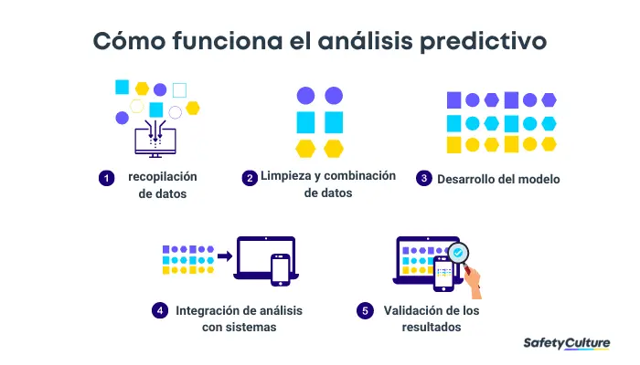El análisis predictivo es un área de la minería de datos que consiste en la extracción de información existente en los datos y su utilización para predecir tendencias y patrones de comportamiento, pudiendo aplicarse sobre cualquier evento desconocido, ya sea en el pasado, presente o futuro. El análisis predictivo se fundamenta en la identificación de relaciones entre variables en eventos pasados, para luego explotar dichas relaciones y predecir posibles resultados en futuras situaciones.

El análisis predictivo se utiliza para analizar grandes cantidades de datos y encontrar patrones ocultos. Estos patrones pueden ayudar a predecir el comportamiento del consumidor y tomar decisiones informadas sobre la estrategia de marketing.

***Tipos de modelos predictivos:***

**1. Modelos de regresión:**

Los modelos de regresión son uno de los modelos predictivos más populares en el marketing. Este modelo se utiliza para predecir el valor de una variable en función de otra variable. Por ejemplo, se puede utilizar un modelo de regresión para predecir el número de ventas en función del precio del producto.

**2. Modelos de clasificación:**

Los modelos de clasificación se utilizan para clasificar los datos en diferentes categorías. Por ejemplo, se puede utilizar un modelo de clasificación para clasificar a los clientes en diferentes grupos en función de su comportamiento de compra.

**3. Modelos de agrupamiento:**

Los modelos de agrupamiento se utilizan para agrupar los datos en diferentes grupos en función de sus características. Por ejemplo, se puede utilizar un modelo de agrupamiento para agrupar a los clientes en diferentes grupos en función de su edad, género y comportamiento de compra.

***Aplicaciones del Análisis Predictivo:***

* **Marketing:** Mejora la segmentación de audiencias, predice tendencias del mercado y permite la personalización de contenido para diferentes grupos de clientes​.
* **Salud:** Utiliza modelos predictivos para anticipar brotes de enfermedades, optimizar el tratamiento de pacientes y mejorar la gestión de recursos​.
* **Finanzas:** Predice movimientos del mercado y riesgos, ayudando a las instituciones financieras a tomar decisiones más seguras y rentables.

***Herramientas Comunes:***

* **Algoritmos de Aprendizaje Automático:** Incluyen redes neuronales, árboles de decisión y máquinas de soporte vectorial, entre otros, que ayudan a crear modelos predictivos robustos y precisos​.
* **Software Especializado:** Herramientas como SAS, IBM Watson Analytics y R se utilizan ampliamente para el análisis predictivo en diferentes sectores​.

## 5.3.2 Análisis de Big Data

El análisis de Big Data implica examinar grandes volúmenes de datos para descubrir patrones, tendencias y asociaciones, especialmente aquellos relacionados con el comportamiento y las interacciones humanas.

***Principales Técnicas de Análisis de Big Data:***

* **Minería de Datos**: Técnica que implica el uso de algoritmos para descubrir patrones en grandes conjuntos de datos. Es fundamental para identificar tendencias ocultas y obtener información valiosa​ (Michel Miró)​.
* **Análisis de Datos en Tiempo Real:** Procesamiento y análisis de datos a medida que se generan. Esto es crucial para aplicaciones que requieren respuestas inmediatas, como la gestión de redes sociales y la vigilancia de la salud pública​ (OpenAccess UOC)​.
* **Aprendizaje Automático y AI:** Algoritmos que mejoran automáticamente a través de la experiencia. Utilizados en una variedad de aplicaciones desde la recomendación de productos hasta la predicción de fraudes​ (Michel Miró)​.

***Aplicaciones del Big Data:***

* **Retail:** Optimiza la gestión del inventario y personaliza las experiencias de compra.
* **Salud:** Mejora el diagnóstico y el tratamiento de enfermedades mediante la integración de datos de diferentes fuentes.
* **Marketing:** Ayuda a comprender mejor a los clientes y a personalizar campañas de publicidad en tiempo real.

***Herramientas y Plataformas:***

* **Hadoop y Spark:** Herramientas de código abierto que permiten el almacenamiento y procesamiento de grandes volúmenes de datos distribuidos.
* **NoSQL Data bases**: Bases de datos diseñadas para gestionar grandes cantidades de datos no estructurados y semiestructurados, como MongoDB y Cassandra.

***Componentes de un análisis de big data***

Existen tres componentes de un análisis de big data:

**Fuentes**:

* La fuente de datos se utiliza para cargar datos en tiempo casi real o estáticos en un análisis de big data.
* Puede haber varias fuentes de datos en un análisis.

**Herramientas:**

* Las herramientas procesan o analizan datos que se cargan a partir de fuentes.
* Puede haber varias herramientas en un análisis de big data.
* Las herramientas se pueden conectar entre sí, donde la salida de una herramienta representa la entrada de la siguiente herramienta.

**Salidas**

* Una salida define qué se debería hacer con los resultados del procesamiento de análisis de big data.
* Hay muchas opciones de salida disponibles, incluidas almacenar entidades en una capa de entidades nueva o existente, escribir entidades en una capa de nube en Amazon S3 o Azure Blob Storage, etc. Para obtener más información, consulte Introducción a salidas y Principios básicos de las salidas analíticas.
* El resultado de una herramienta o fuente se puede enviar a varias salidas.

# 5.4 Visión Gerencial de Inteligencia y Análisis de negocios

Se define como la combinación de tecnología, herramientas y procesos que me permiten transformar datos almacenados en información, esta información en conocimiento y este conocimiento dirigido a un plan o una estrategia comercial. La inteligencia de negocios debe ser parte de la estrategia empresarial, esta le permite optimizar la utilización de recursos, monitorear el cumplimiento de los objetivos de la empresa y la capacidad de tomar buenas decisiones para así obtener mejores resultados.

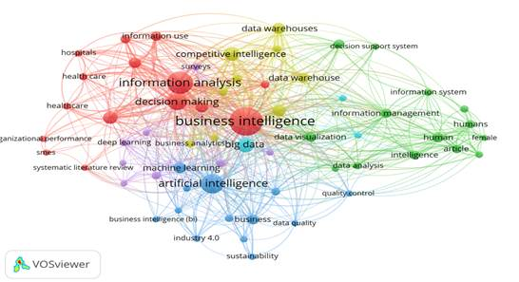

Los sistemas de información se definen como los elementos electrónicos del manejo de la información; la influencia de ellos sobre los procesos de negocio y sus implicaciones prácticas para la generación de conocimiento. De esta manera, son los diferentes sistemas que se estén utilizando para llevar adelante la operación de la empresa.

Es precisamente en la gestión del conocimiento donde se sustentan estas estrategias que permiten seguir un conjunto de acciones que la empresa inteligente puede emprender, y que le conceden una ventaja sobre sus competidores, principalmente porque el valor agregado a los servicios o productos que son consecuencia de estas acciones y desarrollan una eficiencia en su producción y una eficacia en su funcionamiento que difícilmente pueden ser replicadas por aquellas que no tienen estos procesos o estrategias definidas.

La visión gerencial de la inteligencia de negocios (BI) se centra en cómo los líderes empresariales pueden utilizar datos y análisis avanzados para mejorar la toma de decisiones estratégicas y operativas. Esta perspectiva abarca varios elementos clave:

* Transformación de Datos en Conocimiento: Los gerentes ven la BI como una herramienta esencial para convertir grandes volúmenes de datos en información útil y conocimiento accionable. Esta capacidad permite a las organizaciones entender mejor su entorno operativo y tomar decisiones más informadas​.
* Ventaja Competitiva: La inteligencia de negocios proporciona una ventaja competitiva al permitir a las empresas anticipar tendencias del mercado, optimizar operaciones y mejorar la experiencia del cliente. Las organizaciones que integran BI en sus procesos pueden responder más rápidamente a los cambios del mercado y capitalizar nuevas oportunidades​​.
* Toma de Decisiones Basada en Datos: La visión gerencial de BI enfatiza la importancia de la toma de decisiones basada en datos. En lugar de depender de la intuición o la experiencia pasada, los líderes empresariales utilizan datos precisos y análisis detallados para guiar sus decisiones estratégicas y operativas​.
* Tecnologías Emergentes: La integración de tecnologías avanzadas, como Big Data, análisis predictivo y herramientas de visualización de datos, es fundamental en la visión gerencial de BI. Estas tecnologías permiten el análisis en tiempo real y la capacidad de manejar grandes volúmenes de datos, lo cual es crucial para la toma de decisiones informadas​​.
* Sostenibilidad y Responsabilidad Social: Los líderes empresariales también están utilizando la BI para impulsar iniciativas de sostenibilidad y responsabilidad social. El análisis de datos puede ayudar a las organizaciones a minimizar su impacto ambiental, mejorar la eficiencia de los recursos y promover prácticas comerciales responsables​.
* Accesibilidad y Democratización de los Datos: La visión gerencial de BI incluye la democratización del acceso a los datos dentro de la organización. Herramientas como Power BI permiten que los empleados de diferentes niveles y departamentos accedan y utilicen datos para mejorar su desempeño y contribuir a los objetivos estratégicos de la empresa​.

## 5.4.1 Beneficios de implementar soluciones de BI

Define a las tecnologías, estrategias, prácticas y herramientas que hacen posible revelar, compilar, analizar e interpretar datos útiles para la organización de forma rápida y precisa.

El Business Intelligence se puede apoyar en la utilización de un sistema de planificación de recursos empresariales. Es importante aclarar que, para poner en marcha una estrategia efectiva de inteligencia de negocios, es recomendable contar con un sistema de BI que permite ordenar y analizar los datos registrados en la planificación de recursos empresariales.

El business intelligence ofrece múltiples beneficios que apoyan el progreso de una organización determinada a triunfar. Entre ellos, podemos mencionar los siguientes:

* Controlar más eficientemente diferentes áreas de la empresa de forma simultánea. Al integrar mejor la información, es posible implementar estrategias que abarquen diferentes departamentos sincrónicamente.
* Optimizar procesos sin que cueste más. Ayuda a obtener la información precisa, lo que permite aumentar la eficiencia sin invertir más dinero. Al mismo tiempo, hace posible evitar fallas y corregirlas.
* Discernir y clasificar información. Permite seleccionar la información que realmente interesa para un determinado objetivo.
* Trabajar en tiempo real. El tiempo es oro. Tener a la mano información precisa y lo más pronto posible es fundamental.
* Analizar al consumidor de manera más efectiva. Realizar evaluaciones más detalladas de los consumidores es una realidad gracias al BI. Conocer sus hábitos de compra es clave para ofrecerles productos más ajustados a sus requerimientos y gustos, así como a aumentar las posibilidades de fidelización.
* Potenciar la capacidad de tomar decisiones. Tener información organizada y actualizada, posibilita una mejor toma de decisiones por parte de la directiva de la organización.

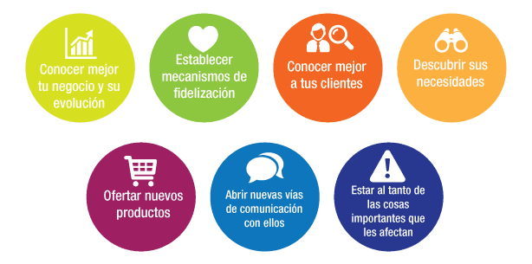

***¿Cómo funciona el Business Intelligence?***

El business intelligence (BI) funciona a través de un proceso estructurado de cuatro pasos, transformando datos sin procesar en conocimientos accionables para todos los usuarios de una organización.

1. Recopilar y transformar los datos: Las herramientas de BI emplean métodos de Extracción, Transformación y Carga (ETL) para recoger datos tanto estructurados como no estructurados de diversas fuentes.

Estos datos se transforman y reorganizan antes de almacenarlos en un almacén centralizado, facilitando su análisis y consulta como un conjunto de datos completo.

1. Revelar tendencias e incoherencias: La minería de datos juega un papel crucial, utilizando la automatización para analizar rápidamente los datos en busca de patrones y anomalías.

Las herramientas de BI incorporan varios tipos de modelado y análisis de datos (exploratorios, descriptivos, estadísticos y predictivos) para descubrir tendencias, hacer predicciones y formular recomendaciones.

1. Visualización de datos: Los informes de BI aprovechan diversas formas de visualización de datos – paneles, gráficos, diagramas y mapas interactivos – para hacer que las conclusiones sean fácilmente comprensibles y distribuibles.

Estas visualizaciones ayudan a los usuarios a comprender rápidamente lo que está sucediendo en la organización.

1. Tomar medidas basadas en conocimientos en tiempo real: La habilidad de BI para mostrar datos históricos y actuales posibilita a las empresas pasar rápidamente del conocimiento a la acción.

Esto permite realizar ajustes en tiempo real y cambios estratégicos a largo plazo, eliminando ineficiencias, adaptándose a los cambios del mercado, corrigiendo problemas de suministro y resolviendo inquietudes de clientes.

## 5.4.2 Cultura Empresarial orientada a datos

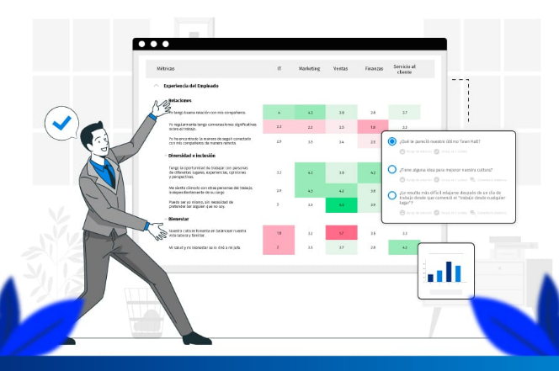La cultura empresarial orientada a datos es un enfoque organizacional que prioriza la toma de decisiones basadas en datos precisos y análisis detallados en lugar de la intuición o la experiencia subjetiva. Esta cultura se caracteriza por la integración de datos en todos los niveles de la organización, desde la alta dirección hasta los empleados operativos, fomentando un entorno donde las decisiones se fundamentan en hechos concretos y verificables.

La cultura empresarial orientada a datos implica que todos los miembros de la organización, independientemente de su rol, utilizan datos para guiar sus decisiones y acciones. Esto incluye desde la recolección y análisis de datos hasta la interpretación y aplicación de estos para resolver problemas y mejorar procesos​.

***¿Cómo Funciona?***

* *Acceso y Democratización de Datos:*

Para que una cultura de datos funcione, es crucial que todos los empleados tengan acceso a los datos relevantes. Esto se logra mediante la implementación de plataformas y herramientas que facilitan el acceso a datos de manera sencilla y eficiente, eliminando los silos de información y permitiendo una mayor transparencia​.

* *Educación y Capacitación:*

Los empleados necesitan formación continua en análisis de datos y herramientas de BI para maximizar el uso de la información disponible. Esta capacitación ayuda a que los datos sean comprendidos y utilizados de manera efectiva en todos los niveles de la organización​.

* *Liderazgo Basado en Datos:*

Los líderes deben modelar el comportamiento basado en datos, demostrando su uso en la toma de decisiones estratégicas. Esto incluye fomentar una mentalidad de datos y promover prácticas que valoren y prioricen el análisis de datos en la gestión diaria​​.

* *Tecnología y Herramientas:*

La implementación de tecnologías avanzadas de análisis de datos, como BI, Big Data y análisis predictivo, es fundamental para soportar esta cultura. Estas herramientas permiten el procesamiento y análisis de grandes volúmenes de datos en tiempo real, facilitando decisiones más rápidas y precisas​.

La mayoría de las transformaciones basadas en los datos se estancan o no se ponen en marcha so no se realizan cambios en los modelos y procesos empresariales. En otras palabras, para que los cambios tengan éxito, hay que cultivar toda una cultura basada en los datos.

En una cultura impulsada por los datos, todos los empleados, desde los expertos en números hasta los novatos, toman decisiones estratégicas y tácticas basadas en los datos. Hoy en día, aunque el 96% de las empresas que trabajan con datos y IA obtienen resultados satisfactorios, sólo el 24% han fomentado culturas verdaderamente orientadas a los datos. En el sector de gran consumo, algunas fortalezas de Retail y los datos sobre los consumidores pueden contribuir a ello.

Los fabricantes pueden medir el rendimiento de los productos con más detalle y en más canales que nunca. Sin embargo, el acceso, la comprensión y la interpretación de grandes cantidades de datos sofisticados puede resultar intimidante para muchos. Por lo tanto, el conocimiento sobre los datos queda en un único departamento o entre expertos individuales, mientras que la mayoría de los empleados sólo arañan la superficie de lo que podría ayudarles en su trabajo diario.

***¿Cómo agilizar los procesos de datos?***

Las empresas están cambiando este paradigma con la ayuda de la tecnología. El software de datos y análisis automatiza las partes que más tiempo consumen en el proceso de información, como la selección, la visualización y la interpretación de los datos. Los analistas que normalmente pasarían entre una semana y un mes analizando y preparando un solo análisis pueden recuperar esas horas y reinvertirlas en la detección de tendencias y conocimientos sobre los que actuar. Las plataformas digitales de hoy en día también pueden ayudar a un empresario con una experiencia mucho más sencilla que la que ofrecen las herramientas altamente técnicas diseñadas para los analistas. Con un acceso a los datos directo y centralizado, en un formato digerible, los empleados tienen una barrera menos para tomar decisiones más frecuentes y coherentes basadas en datos.

Se impulsa la cultura de datos permitiendo a los empleados extraer fácilmente el significado de los datos en bruto. Cuando el conocimiento de los datos es limitado, las ideas y las oportunidades se quedan bloqueadas en la base de datos. Las empresas con una cultura bien orientada a los datos mejoran y consiguen que más personas puedan responder a preguntas comunes sobre lo que está sucediendo en su categoría, y por qué. Lo que significa que las empresas deban convertir a los empresarios en analistas.

La tecnología de análisis guiado proporciona a los comerciales una mayor autonomía, y permitirá a los expertos en datos disponer de más tiempo para llevar sus propios análisis a nuevos niveles. Cuando los asociados puedan responder por ellos mismos a sus preguntas más comunes relacionadas con datos en unos pocos clics, los analistas podrán dedicarse a profundizar en los datos y evaluarlos desde diferentes ángulos.

## 5.5 Uso de BI en la toma de decisiones.

a implementación de Business Intelligence (BI) en la toma de decisiones permite a las organizaciones analizar datos históricos y actuales para mejorar sus estrategias y operaciones. Las herramientas de BI facilitan la recopilación, integración y análisis de grandes volúmenes de datos, proporcionando información relevante y en tiempo real para la toma de decisiones estratégicas. Por ejemplo, Power BI permite integrar datos de diversas fuentes, crear informes y paneles que se pueden compartir dentro de la organización, mejorando así la eficiencia y la colaboración​.

***Beneficios Clave:***

**Integración de Datos:** BI permite integrar datos de múltiples fuentes, proporcionando una visión holística del negocio. Esto facilita el análisis de tendencias y patrones que de otro modo pasarían desapercibidos​​.

**Acceso a Información en Tiempo Real:** Herramientas como Power BI permiten acceder a informes y paneles en tiempo real, lo que permite a los gerentes tomar decisiones informadas rápidamente y responder a cambios del mercado​​.

**Visualización de Datos:** Las plataformas de BI ofrecen potentes capacidades de visualización de datos, lo que facilita la interpretación de información compleja y la comunicación de hallazgos a diferentes stakeholders dentro de la organización​​.

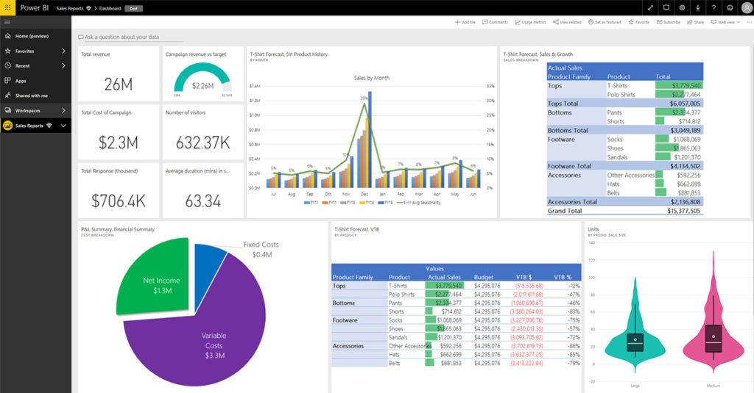

## 5.5.1 Análisis de Sensibilidad y Tablas Dinámica

***Análisis de Sensibilidad***

El análisis de sensibilidad es una técnica utilizada para determinar cómo diferentes valores de una variable independiente afectan un resultado dependiente bajo un conjunto de supuestos específicos. Es esencial para la gestión de riesgos y la toma de decisiones informadas.

***Características:***

**Evaluación de Escenarios:** Permite a los analistas evaluar el impacto de diferentes escenarios y condiciones, identificando las variables que más afectan los resultados​​.

**Mitigación de Riesgos:** Al identificar variables críticas, las organizaciones pueden desarrollar estrategias para mitigar riesgos potenciales y tomar decisiones más seguras​​.

**Optimización de Recursos:** Ayuda a optimizar la asignación de recursos al revelar cómo cambios en ciertos factores pueden mejorar o perjudicar el rendimiento​​.

***Tablas Dinámica***

Las tablas dinámicas son una herramienta de análisis de datos muy utilizada en Excel y otros softwares de BI. Permiten resumir, analizar y explorar grandes conjuntos de datos de manera interactiva.

***Características:***

**Interactividad:** Los usuarios pueden reorganizar y filtrar datos fácilmente para obtener diferentes perspectivas y resúmenes​​.

**Flexibilidad:** Facilitan la creación de informes personalizados sin necesidad de modificar los datos originales, permitiendo una mayor flexibilidad en el análisis​.

**Detección de Patrones:** Ayudan a identificar patrones y tendencias en los datos, lo cual es crucial para la toma de decisiones informada​​.

***Relación entre Análisis de Sensibilidad y Tablas Dinámicas***

El análisis de sensibilidad y las tablas dinámicas son herramientas complementarias en el análisis de datos y la toma de decisiones empresariales. A continuación, se describen las relaciones clave entre estas dos técnicas:

***Facilitación del Análisis de Escenarios:***

Las tablas dinámicas permiten reorganizar y resumir grandes conjuntos de datos de manera interactiva, facilitando la creación de diferentes escenarios para el análisis de sensibilidad. Los usuarios pueden cambiar rápidamente los datos de entrada y ver cómo afectan los resultados, lo que es esencial para evaluar diferentes hipótesis y condiciones.

Por ejemplo, en una tabla dinámica, un analista puede ajustar los valores de ciertas variables y observar inmediatamente cómo estos cambios impactan en las métricas clave, ayudando a identificar las variables más sensibles​.

***Visualización y Exploración de Datos:***

Las tablas dinámicas proporcionan una forma eficiente de visualizar y explorar los datos antes de realizar un análisis de sensibilidad más detallado. La capacidad de agregar, filtrar y segmentar datos en tablas dinámicas permite a los analistas detectar patrones y relaciones que pueden ser útiles para el análisis de sensibilidad.

Este enfoque interactivo y visual es útil para identificar rápidamente qué variables podrían ser importantes y deben ser examinadas con mayor profundidad en un análisis de sensibilidad​​.

***Simplificación del Proceso de Análisis:***

El uso de tablas dinámicas simplifica la preparación de datos para el análisis de sensibilidad. Las tablas dinámicas permiten organizar datos de manera que las variables relevantes estén fácilmente accesibles y listas para ser manipuladas.

Una vez configuradas, las tablas dinámicas permiten ajustar las entradas de datos con facilidad, lo cual es crucial para realizar múltiples iteraciones de análisis de sensibilidad sin tener que reconfigurar manualmente los datos cada vez​​.

***Automatización y Eficiencia:***

Las tablas dinámicas, en combinación con fórmulas y funciones avanzadas, pueden automatizar partes del análisis de sensibilidad. Por ejemplo, al utilizar funciones de Excel como las de búsqueda y referencia junto con tablas dinámicas, se pueden configurar análisis automatizados que actualizan los resultados en tiempo real a medida que se cambian los datos de entrada.

Esto no solo ahorra tiempo, sino que también reduce el riesgo de errores manuales en el proceso de análisis​​.

***Mejora de la Comunicación de Resultados:***

Las tablas dinámicas permiten crear informes y visualizaciones que pueden ser fácilmente comprendidos por los stakeholders, lo cual es crucial para comunicar los hallazgos del análisis de sensibilidad de manera efectiva.

Los resultados pueden ser presentados en gráficos y tablas que resumen cómo los cambios en ciertas variables afectan los resultados, facilitando la comprensión y la toma de decisiones informadas por parte de los directivos y otros interesados.

¿Cómo ayuda en la empresas?

1. **Optimización de la Toma de Decisiones:**

* Tablas Dinámicas: Organizan y resumen grandes volúmenes de datos, ayudando a identificar tendencias clave para decisiones basadas en datos​.
* Análisis de Sensibilidad: Evalúa el impacto de diferentes variables en los resultados, permitiendo ajustes estratégicos proactivos​​.

1. **Gestión de Riesgos:**

* Tablas Dinámicas: Segmentan datos para identificar áreas de alto riesgo, enfocando los esfuerzos en factores críticos​​.
* Análisis de Sensibilidad: Modela diferentes escenarios, evaluando riesgos asociados y mejorando la planificación estratégica​.

1. **Eficiencia Operativa:**

* Tablas Dinámicas: Automatizan la recopilación de datos, ahorrando tiempo y recursos​​.
* Análisis de Sensibilidad: Permite evaluaciones rápidas de múltiples escenarios sin cálculos repetitivos​​.

1. **Mejora en la Comunicación:**

* Tablas Dinámicas: Crean informes claros y comprensibles, facilitando la comunicación efectiva de datos​​.
* Análisis de Sensibilidad: Presenta el impacto de variables de manera clara, mejorando la comprensión y alineación estratégica​​.

1. **Planificación Estratégica:**

* Tablas Dinámicas: Simulan escenarios de negocios para la planificación estratégica​​.
* 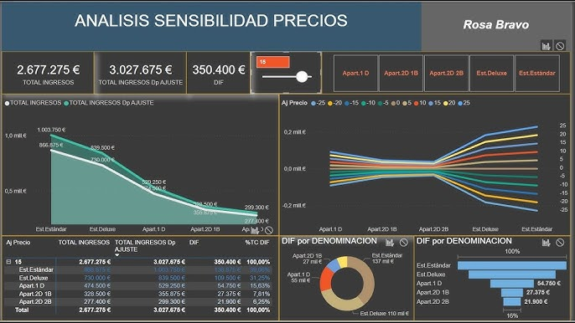Análisis de Sensibilidad: Anticipa cambios futuros y desarrolla estrategias resilientes​

## 5.5.2 Métodos del Cuadro de Mando Integral y Administración del Desempeño Empresarial

***Cuadro de Mando Integral (Balanced Scorecard)***

El Cuadro de Mando Integral (CMI), desarrollado por Robert Kaplan y David Norton en la década de 1990, es una herramienta de gestión estratégica que permite a las organizaciones traducir su estrategia en un conjunto coherente de indicadores de desempeño. Este método va más allá de los indicadores financieros tradicionales, incorporando cuatro perspectivas clave: financiera, del cliente, de procesos internos, y de aprendizaje y crecimiento​.

1. Perspectiva Financiera: Mide el rendimiento financiero y es crucial para organizaciones con fines de lucro.
2. Perspectiva del Cliente: Evalúa la satisfacción y la retención de clientes.
3. Perspectiva de Procesos Internos: Examina la eficiencia y eficacia de los procesos internos críticos para la entrega de valor al cliente.
4. Perspectiva de Aprendizaje y Crecimiento: Considera la infraestructura de la organización en términos de capital humano, sistemas y procedimientos que conducen a la mejora continua y la innovación.

El CMI ayuda a alinear las actividades diarias con la estrategia de largo plazo de la organización, mejorando la comunicación interna y asegurando que todos los miembros de la organización entiendan y trabajen hacia los mismos objetivos​.

***Administración del Desempeño Empresarial***

La administración del desempeño empresarial (Business Performance Management, BPM) es un enfoque sistemático que abarca la gestión y el análisis del desempeño de una organización mediante el uso de indicadores clave de desempeño (KPIs) y otras métricas. Este enfoque incluye varias herramientas y técnicas para monitorear y gestionar el desempeño de la empresa, asegurando que los objetivos estratégicos se alcancen de manera efectiva y eficiente.

***Componentes clave del BPM incluyen:***

* Planificación Estratégica: Definición clara de la misión, visión y objetivos estratégicos.
* Monitoreo y Análisis: Uso de KPIs para evaluar el progreso hacia los objetivos establecidos.
* Informes de Desempeño: Proporcionan información detallada y oportuna sobre el desempeño organizacional.
* Toma de Decisiones Basada en Datos: Utilización de datos precisos para tomar decisiones informadas.

***Beneficios para las Empresas***

La integración de estas herramientas permite a las empresas:

1. Evaluar Impactos: Determinar cómo diferentes factores afectan los resultados empresariales.
2. Flexibilidad en el Análisis: Las tablas dinámicas permiten una rápida manipulación de los datos para realizar análisis detallados desde múltiples perspectivas.
3. Toma de Decisiones Informadas: Proporciona una comprensión clara de las posibles consecuencias de diferentes decisiones, lo que es crucial para la planificación estratégica y operativa.

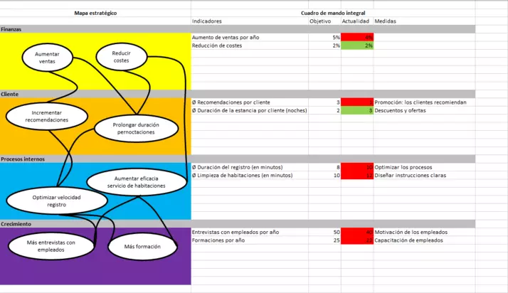

# Bibliografías

* Contaduría y administración-versión impresa ISSN 0186-1042 Contad. Adm vol.61 no.1 Ciudad de México ene./mar. 2016 <https://www.scielo.org.mx/scielo.php?script=sci_arttext&pid=S0186-10422016000100127>
* Inteligencia de negocios como herramienta gerencial Por: José R. Hernández IL 6, 2019 | ADMINISTRACIÓN DE EMPRESAS . DESTACADOS |

<https://blog.nuc.edu/inteligencia-de-negocios-como-herramienta-gerencial/>

* Power BI, Toma de Decisiones Inteligentes-22 marzo, 2017 Posted by Fabian Torres Análisis – Datos <https://www.excelfreeblog.com/power-bi-toma-de-decisiones/>
* Yopan Fajardo, Jorge Luis; Palmero Gómez, Neysi; Santos Mejía, José Roberto Cultura Organizacional Controversias y Concurrencias Latinoamericanas, vol. 11, núm. 20, 2020 Asociación Latinoamericana de Sociología, Uruguay

<https://www.redalyc.org/journal/5886/588663787016/588663787016.pdf#:~:text=URL%3A%20https%3A%2F%2Fwww.redalyc.org%2Fjournal%2F5886%2F588663787016%2F588663787016.pdf%0AVisible%3A%200%25%20>

* Cómo construir una cultura basada en los datos 22 April 2021 , 4 minutos de lectura

<https://nielseniq.com/global/es/insights/education/2021/como-construir-una-cultura-basada-en-los-datos/>

* <https://www.tableau.com/es-es/why-tableau/data-culture>
* Inteligencia Analítica para los Negocios Por Cristian Martín D´Agata en Inteligencia de Negocios <https://revistaempresarial.com/tecnologia/inteligencia-de-negocios/inteligencia-analitica-para-los-negocios/>
* Descubre qué es Business Intelligence y sus beneficios | Funcionamiento, implementación, ejemplos y mejores herramientas Analítica/9 de enero de 2024/Mauricio Cacciavillani <https://blog.comparasoftware.com/business-intelligence/>
* ¿Por qué Implementar Business Intelligence en tu Negocio? por WebMasterOkaizen | Ene 30, 2019 | Business Intelligence | <https://integratecve.com/implementar-business-intelligence-en-negocio/>